¡HOLA QUERIDOS ARTISTAS DE 3er GRADO!
Espero que estén muy bien y con ganas de producir obras…
Los invito a continuar explorando el AUTORRETRATO, como en el video que les mandé anteriormente.

ACTIVIDAD 1: FECHA DE ENTREGA POR MAIL: JUEVES 10/09

Necesitamos:
-1 hoja de la carpeta, si es de color mejor, también pueden utilizar papel madera.
-Fibras, crayones, tizas…

REALIZAR UN AUTORRETRATO CON SU MASCOTA, ANIMAL PREFERIDO O EL QUE LES GUSTARÍA TENER…¿ UN DINOSAURIO, UN MAMUT, UNA PULGUITA…..?
INVENTEN Y DIVIÉRTANSE CREANDO ALGO DISTINTO….ESPERO QUE ME
SORPRENDAN Y SE ASOMBREN CON SUS TALENTOS ARTÍSTICOS…

Algunas imágenes de artistas que realizaron obras incluyendo a sus mascotas en las obras…

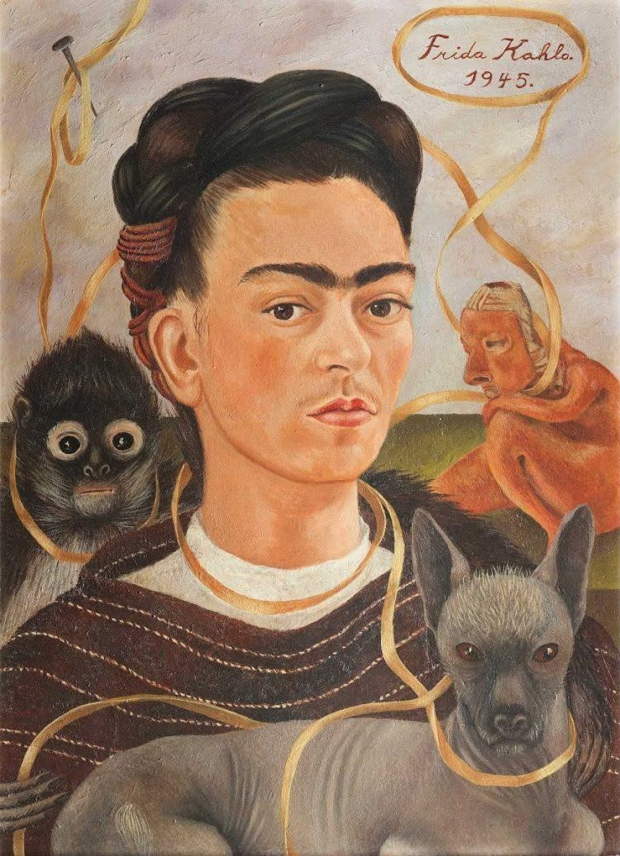

FRIDA KAHLO “Autorretrato-con-changuito”

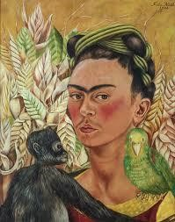 FRIDA KAHLO

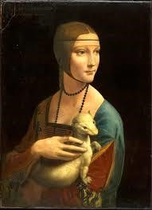

LEONARDO DA VINCI- “La dama con armiño”

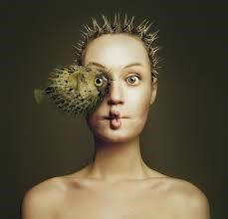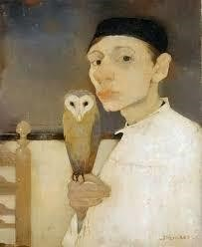

!!!!!BUSQUEN Y ENCUENTREN SU PROPIA FORMA DE CREAR!!!!
Estos sólo son ejemplos.

ACTIVIDAD 2:

ENCUENTRO POR MEET: JUEVES 08/09

Necesitamos:
-Recortes de revistas con imágenes de animales- -Tijera, plasticola. -Hojas.
-Fibras, crayones…lo que prefieran

Nos vemos prontito…
ABRAZOS A TODOS LOS CHICOS Y FAMILIAS. Seño Mariana.

